**ORGANIGRAMME (mise à jour 19/10/2024)**

***[F:\AALEV-CHARDON\www\fichiers de fonctionnemet\images\organigramme_htm_smartbutton3.gif](file:///F:\AALEV-CHARDON\www\fichiers%20htm\informations.htm)***

ADC Gérard BRUN PRESIDENT

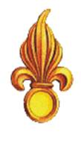 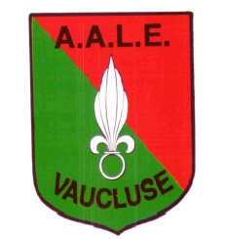 

MDL(ER) TABUENCA

Porte drapeau

**Bureau des Sages**

-CES Jacques LORHO

-Major PONCE Y NAVARRO

ADC PETERLINI Andre

Gend er Olgniezack L Représentant des sympathisants-Photographe AALEV

Cap er DESGRANCES Noel Porte Drapeau et Colombaruim

MME kIEFFER Régine

Suivi des affaires sociales

Maj BOELENS JC

chargé du protocole

gé du Protocole

CES er CHARDON Michel Webmaster et vérificateur aux comptes

MMe BAIELEN ALONSO Secrétaire général

ADC BIESBROUCK Vice-président

Bch er Kieffer JM Porte drapeau Chargé du magasin et du Colombaruim

BCH DUBUCQUOI Trésorier

CES LORHO Jacques Délégué FSALE

Gal d’Alançon A Président d’Honneur